AI生成艺术二维码

产品使用指南

1. 登录“华为云账号”
2. 搜索“AI生成艺术二维码”API接口
3. 根据用量选择所需规格的产品，付款购买
4. 应用场景

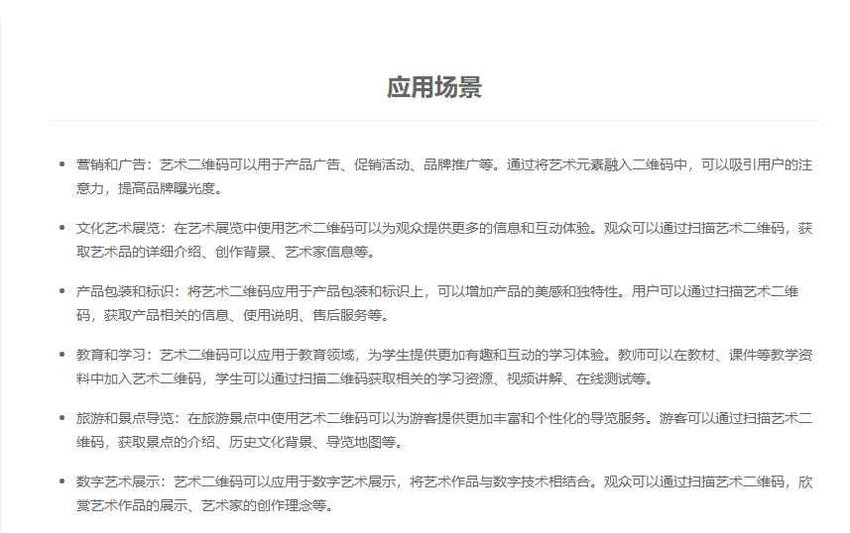

1. 公共返回参数

